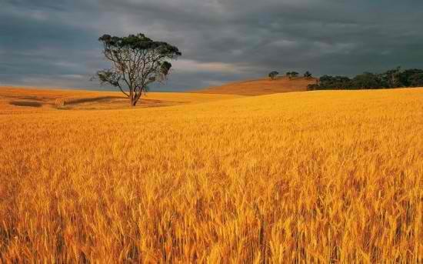

**POLJOPRIVREDNA SAVETODAVNA I STRUČNA SLUŽBA KURŠUMLIJA D.O.O**

**Organizuje**

**DAN POLJA STRNIH ŽITA**

**10.06.2025.godine**

**Poljoprivredno gazdinstvo**

**Srednje poljoprivredne škole Žitorađa**

**opština Žitorađa**

**-**

**PROGRAM**

***09:30 – 10:00 Okupljanje gostiju na parceli Srednje poljoprivredne škole Žitorađa (kod stare elektronske)***

***10:00 – 10:30 Pozdravna reč organizatora skupa***

***10:30–11:30 Obilazak oglednog polja***

***11:30 - Zajedničko druženje sa gostima***

**Direktor PSSS Kuršumlija**

**Zoran Lazić**

***DEMO OGLED OZIMIH STRNIH ŽITA***

***2024/2025. GOD***

***Tip zemljišta: Smonica***

***Predusev: Kukuruz***

***Osnovna obrada: Oranje dvobrazdnim plugom***

***Predsetvena priprema: Tanjirača i drljača***

***Đubrenje: NPK 15:15:15 – 300kg/ha***

***Datum setve: 06.11. 2024. godine***

***Prihranjivanje:200 kg/ha KAN – a i 100kg URE-e***

***Zaštita od korova i bolesti: Maton 1,2/ha+ folijarno đubrivo***

***Rosasol 2,5kg/ha***



**RASPORED SORATA**

**PŠENICE**

**LIMAGRAIN**

**-Aneri-pšenica**

**-Avenue-pšenica**

**-Asterion-pšenica**

**AGROMARKET**

**-Solindo-pšenica**

**-Izalco-pšenica**

**NS SEME**

**-Simonida-pšenica**

**-Grivna-pšenica**

**-Scena-pšenica**

**-Epoha-pšenica**

**-Obala-pšenica**

**RASPORED SORATA**

**TRITIKALE**

**-Odisej-tritikale**

**-Ignjat-tritikale**

**RASPORED SORATA**

**JEČMA**

**-Parip-ječam**

**-NS-40-S-ječam**

**-Nonius-ječam**

**Koordinator ogleda savetodavac Savo Došović**

**Saradnik na ogledu savetodavac Nikola Milenković**

**Saradnik na ogledu savetodavac Petrović Duška**